Pomocník pro třídění odpadů:
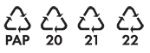
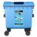

Papír
patří do modrého kontejneru. Ze všech tříděných odpadů právě papíru vyprodukuje průměrná česká domácnost za rok hmotnostně nejvíc. Modré kontejnery na papír bývají nejsnazším způsobem, jak se ho správně zbavit. Alternativu pak poskytují sběrné suroviny, které nabízejí za papír roztříděný podle druhů finanční odměnu.
Ano
Vhodit sem můžeme například časopisy, noviny, sešity, krabice, papírové obaly, cokoliv z lepenky, nebo knihy. Obálky s fóliovými okénky sem můžete také vhazovat, nevadí ani papír s kancelářskými sponkami. Zpracovatelé si s nimi umí poradit. Bublinkové obálky vhazujeme pouze bez plastového vnitřku!
Ne
celé svazky knih (vhazovat pouze bez vazby, ve větším počtu patří na sběrný dvůr), uhlový, mastný nebo jakkoliv znečištěný papír, mokré, mastné a znečištěné papíry, voskový a uhlový papír (kopírák), termopapír, použité papírové kapesníky, hygienické vložky, obvazy, ruličky od toaletního papíru, plata od vajec, obaly ze směsi papíru a jiného materiálu (např. tetra-paky) Pozor, použité dětské pleny opravdu nepatří do kontejneru na papír, ale do popelnice!
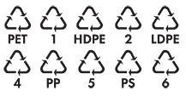
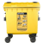

Plast
patří do žlutého kontejneru. V průměrné české popelnici zabírají nejvíc místa ze všech odpadů, proto je nejenom důležité jejich třídění, ale i sešlápnutí či zmačkání před vyhozením. V našem městě se do žlutých kontejnerů sbírá smíšený plast v některých obcích je sběr rozdělen na sběr PET lahví do kontejnerů a ostatních plastů do pytlů. Mimo výše uvedených značek do těchto kontejnerů můžete vyhazovat i odpady označení číslem 7.
Ano
Do kontejnerů na plasty patří fólie, sáčky, plastové tašky, sešlápnuté PET láhve, obaly od pracích, čistících a kosmetických přípravků, kelímky od jogurtů, mléčných výrobků, balící fólie od spotřebního zboží, obaly od CD disků a další výrobky z plastů. Pěnový polystyren sem vhazujeme v menších kusech.
Ne
Naopak sem nepatří mastné obaly se zbytky potravin nebo čistících přípravků, obaly od oleje (ani kuchyňského, pokud není láhev vymytá, obaly od žíravin, barev a jiných nebezpečných látek, podlahové krytiny či novodurové trubky.
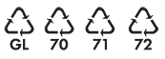
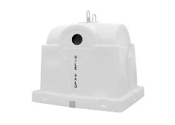
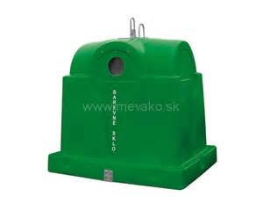

Sklo
vhazuje se do zeleného nebo bílého kontejneru. Barevné sklo patří do zeleného. Vytříděné sklo není nutné rozbíjet, bude se dále třídit! Díky svým vlastnostem se dá skleněný odpad recyklovat do nekonečna.
ANO
Do zeleného kontejneru můžeme vhazovat barevné sklo, například lahve od vína, alkoholických i nealkoholických nápojů. Vhodit do zeleného kontejneru můžete také tabulové sklo z oken a ze dveří. Do bílého kontejneru vhazujte sklo čiré, tedy lahve od nápojů, sklenice od kečupů, marmelád či zavařenin a rozbité skleničky.
NE
Do těchto nádob nepatří keramika a porcelán. Nepatří sem ani autosklo, zrcadla nebo třeba drátované sklo, zlacená a pokovená skla. Vratné zálohované sklo vracejte zpět do obchodu

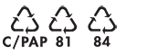
Nápojový kartón
známý jako krabice na mléko nebo víno. Vhazují se do oranžových pytlů.
Ano
Patří sem krabice od džusů, vína, mléka a mléčných výrobků, které je potřeba před vhozením do kontejneru řádně sešlápnout.

Ne
Nepatří sem „měkké" sáčky, například od kávy a různých potravin v prášku. Neodhazujte sem ani nápojové kartony obsahující zbytky nápojů a potravin.

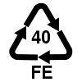

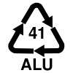
Kov

na kovový odpad těchto značek je určen zelený pytel:
Ano

Sem patří plechovky od potravin, nápojů, nádoby od kosmetiky a ostatní kovové obaly a drobné kovové předměty.

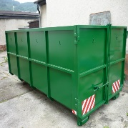
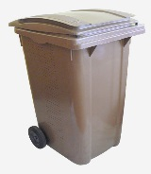

Bioodpad
Jedná se o biologicky rozložitelný odpad pocházející především z údržby zahrad, ale i kuchyní. K tomuto sběru se pak nejčastěji využívají hnědé odvětrávané popelnice a zelené velkoobjemové kontejnery.
Ano
Patří sem listí, plevel, tráva, odpady z ovoce a zeleniny, zkažené potraviny, spadané ovoce, skořápky ořechů, vajec, sedliny kávy a čaje (i s filtrem), pokojové květiny, řezané (bez drátků a stuh), peří, vlasy, papírové kapesníky, ubrousky, papírové sáčky

Ne
Pleny, obvazy, tekuté zbytky potravin (nápojů), pytlíky z vysavače, odpad z popelníků, odpad ze zametání, plastové kelímky, sáčky a obaly, dále plechovky, hliníkové fólie, krabice tetrapak, textilie, kůže vlna, dřevo, prospekty, noviny, uhynulá zvířata. Objemné zelené odpady – větve stromů, pařezy apod. (je nutná úprava drcením, štěpkováním..)

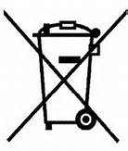
Nebezpečný odpad

Symbol přeškrtnuté popelnice označuje nebezpečné odpady, jejichž konkrétní nebezpečné vlastnosti mohou být navíc vyjádřeny výstražnými symboly v oranžovém poli (viz níže). Takto označené výrobky je přísně zakázáno házet do popelnice, ale je nutné je odevzdat k odborné likvidaci nebo speciální recyklaci.
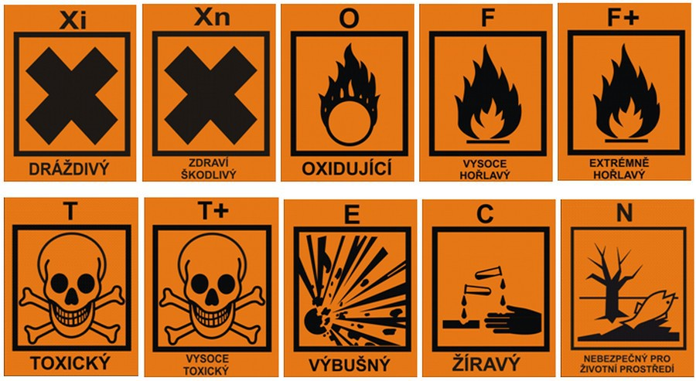

Další symboly, se kterými se na výrobcích můžeme setkat:

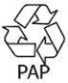
Průhledný“ trojúhelník z nevyplněných šipek znamená, že obal je vyroben z již recyklovaného materiálu.
Symbol panáčka, který vyhazuje obal do koše, má za cíl informovat zákazníky o způsobu likvidace obalu – vyhozením do odpadkového koše nebo do kontejneru na tříděný odpad. Tuto značku dávají výrobci na obaly od svých výrobků dobrovolně. Nevede je k tomu zákon, ale zájem o ekologické zpracování odpadu z jejich výrobků.
Značka Zelený bod značí, že za obal byl uhrazen finanční příspěvek organizaci EKO-KOM, která zajišťuje zpětný odběr a využití odpadového materiálu. Tento symbol má především za cíl informovat koncového zákazníka, že výrobce obalu bere ohled na životní prostředí.

